1.開卡作業&會員編號
前台畫面點選「開卡」此時在儲值卡機器放上新的卡片,就完成開卡的動作
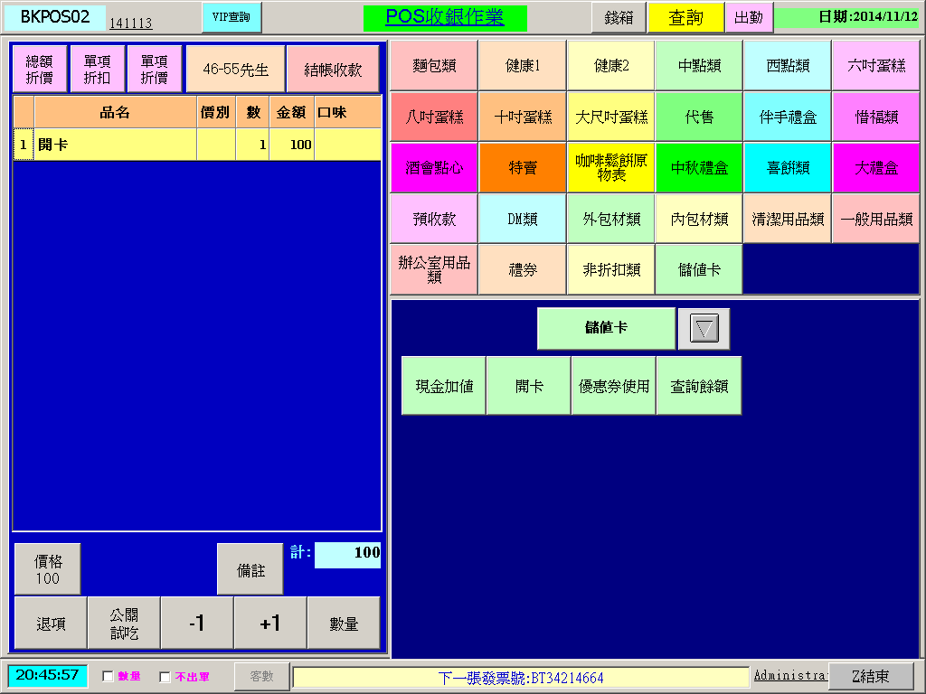

開完卡後 VIP101 客戶基本資料建檔裡面就有該會員,但只有會員編號=卡號,此時要按修正,把基本資料輸入完成,晚上日結就會把會員匯入總部
